
Università degli Studi di Catania Dipartimento di Matematica e Informatica Corso di Laurea in Informatica Magistrale

Giuseppe Parasiliti W82/000152
Giuseppe Sgroi W82/000131

BioCT

Bioinformatica
Project Documentation

Relatori
Prof. A. Ferro
Dott. S. Alaimo

Anno Accademico 2017/18
Sommario
1 Introduzione alla Bioinformatica 3
2 Librerie utilizzate 4
3 Tumori analizzati 4
3.1 Timoma (THYM) 5
3.2 ??? 5
3.3 ??? 5
3.4 ??? 5
4 BioCT 4
4.1 Introduzione e Funzionamento 5
4.2 Struttura 6
4.3 Costruzione del dataset 7
4.4 Dashboard 9
4.5 Biomarcatori 10
4.5.1 Prima analisi 23
4.5.2 Seconda analisi (Personalizzata) 23
4.5.3 Creazione boxplot 23
4.5.4 Generazione file di input per MITHrIL 23
4.6 MITHrIL 12
5 Guida all’utilizzo 32
Introduzione al Machine Learning

L’apprendimento automatico, in inglese Machine Learning, è un campo di studio dell’informatica che rappresenta un insieme di metodi sviluppati a partire dagli ultimi decenni del '900 in varie comunità scientifiche che fornisce ai computer l’abilità di apprendere senza essere stati esplicitamente programmati.
Il termine Machine Learning fu coniato per primo da Arthur Samuel nel 1959:
“Campo di studio che fornisce al computer l’abilità di apprendere, senza essere stato esplicitamente programmato.”
Tom Mitchell, nel 1998, ha fornito una definizione più formale di apprendimento:
“Si dice che un programma apprende dall’esperienza E con riferimento ad un certo task (compito) T e ad una certa misura di performance P, se la sua performance su T, misurata da P, migliora con l’esperienza E.
Il Machine Learning si occupa, quindi, dei meccanismi attraverso ai quali un agente intelligente migliora nel tempo le sue prestazioni nell’effettuare un determinato task.
Il successo dell’apprendimento sta nella capacità di misurare l’incremento delle prestazioni sulla base dell’esperienze che l’agente è in grado di raccogliere nel suo ciclo di vita.
Si distinguono due tipologie di apprendimento:
- Supervised Learning: mira a istruire un sistema informatico in modo da consentirgli di risolvere dei compiti in maniera autonoma sulla base di una serie di esempi ideali, costituiti da coppie di input e di output desiderati, che gli vengono inizialmente forniti.
- Unsupervised Learning: consiste nel fornire al sistema informatico una serie di input (esperienza del sistema) che egli riclassificherà ed organizzerà sulla base di caratteristiche comuni per cercare di effettuare ragionamenti e previsioni sugli input successivi. A differenze dell’apprendimento supervisionato, quest’ultimo si basa su esempi non etichettati in quanto le classi non sono note a priori ma devono essere apprese automaticamente.
Librerie utilizzate

Abbiamo utilizzato molteplici librerie nella realizzazione del codice sorgente.
Tra le più importanti ricordiamo:
- Flask: è un micro-framework scritto in python che ci permette di creare un Web-Server. Più informazioni su http://flask.pocoo.org/
- Pytube: libreria che ci permette di effettuare il download dei video da YouTube. Più informazioni su https://pypi.python.org/pypi/pytube/
- OpenCV: libreria open source che ci permette di editare file multimediali nell’ambito della computer vision. Più informazioni su https://opencv.org/
- MoviePy: libreria per l’editing video. Più informazioni su https://zulko.github.io/moviepy/
- CMUSphinx: motore per il riconoscimento vocale con la caratteristica di funzionare off-line. Più informazioni su https://cmusphinx.github.io/
- SciKit-Learn: libreria necessaria per l’utilizzo degli algoritmi del Machine Learning. Più informazioni su http://scikit-learn.org/stable/.
- pyAduioAnalysis: libreria necessaria per la costruzione del modello Bag of Audio Words.
Più informazioni su https://github.com/tyiannak/pyAudioAnalysis

Introduzione al Progetto MaLe

Obiettivo del nostro progetto è quello di realizzare un portale, da noi intitolato “MaLe” (Machine Learning), che raccolga e metta in atto le tecnologie messe a disposizione dagli algoritmi dell’apprendimento automatico.
Il fulcro su cui ruota l’intero progetto è il social media “YouTube” dal quale estrapoliamo un set di video specificatamente ad alcune categorie sportive, immortalate dalle action-cam “GoPro”. Tali video saranno oggetto della nostra analisi.
Per ciascun video estraiamo le seguenti tipologie di dati:
- Frames: un set di immagini casuali
- Audio: 4 tracce di 15 secondi ciascuna
- Metadati: dati testuali inerenti
- Commenti: il testo dei commenti
- Speech Recognition: file ottenuto mediante conversione in testo dei file audio
Una volta salvati i dati sovrastanti, secondo una struttura di path ben organizzata, entriamo nel vivo dell’analisi.
L’intero progetto viene eseguito tramite la libreria Python intitolata “Flask” la quale ci permette di mettere su un Web-Server, ed è organizzato:
- Lato Client: molteplici pagine HTML e CSS, il cui contenuto è espresso dinamicamente in Javascript che elabora i dati in output provenienti da Python.
- Lato Server: elaborazione dei dati attraverso Python.

Struttura del progetto

Il progetto è strutturato in diverse sezioni, in ognuno delle quali viene effettuata un tipo particolare di analisi dati:
- Dashboard: schermata principale che offre la possibilità di inserire il link dei video da scaricare con le rispettive categorie e risoluzioni
- Dataset: gestione del dataset
- Correlazione: sezione che offre la possibilità di effettuare diverse tipologie di correlazione, basate sui tre principali indici Pearson, Spearman e Kendall, utilizzando alcune tipologie di metadati
- Regressione lineare: uno dei principali metodi di Supervised Learning per prevedere il valore di una variabile in funzione di altre. I valori in questione sono alcune tipologie di metadati
- Regressione logistica: per prevedere il valore di una variabile dicotomica in funzione di altre. I valori in questione sono alcune tipologie di metadati
- Bag of Words: metodo di rappresentazione che permette di analizzare documenti sulla base delle parole che lo compongono, per essere automaticamente classificati
- Bag of Visual Words: modello analogo al Bag of Words effettuato sulle immagini
- Bag of Audio Words: modello analogo al Bag of Words effettuato sui file audio
Costruzione del dataset

La costruzione del dataset, che conterrà tutto il necessario ai fini della nostra analisi, avviene dinamicamente nei seguenti passi:
- All’esecuzione del progetto viene creata la directory “datasetVideo”, se questa non è già presente. Questa conterrà sottodirectory che rappresenteranno le categorie di “sport”.
- Per ogni video prelevato:
  - Viene creata una directory titolata con l’ID del video (univoco), la quale conterrà momentaneamente l’intero video, e questa sarà contenuta all’interno della sottodirectory della categoria sportiva rispettivamente rappresentata.
  - Viene effettuata l’estrazione dei frames, viene effettuata l’estrazione di 4 parti audio, vengono creati tre file .txt contenenti rispettivamente metadati, commenti, output della speech-recognition.
  - Una volta processato, viene eliminato.

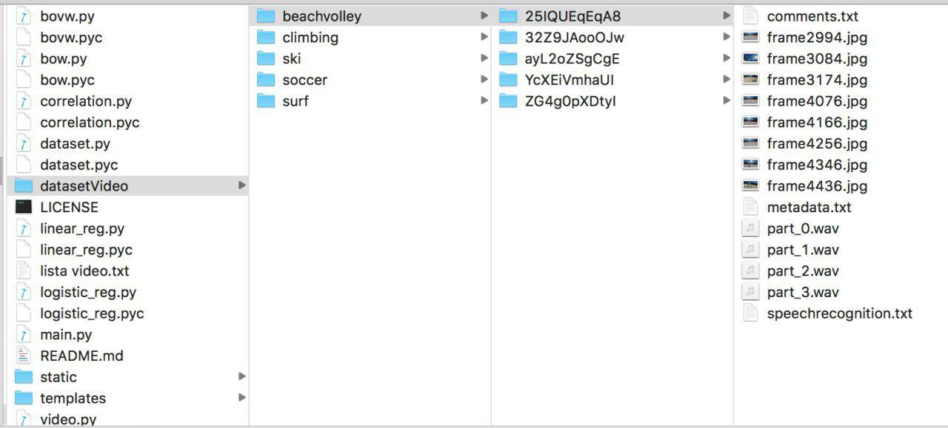

Estrazione frames e parti audio
L’estrazione dei frames e delle parti audio da ciascun video, richiede l’ausilio delle librerie: OpenCV e MoviePy. Tramite queste, vengono calcolati il numero totale di frames ed il numero di frame per secondo (FPS), che vengono utilizzati per determinare la durata (in secondi) del video. A questo punto, sulla base della stessa, determiniamo una finestra temporale che ci permette di estrarre solamente alcuni frames (escludendo 10 secondi iniziali e finali, prendendoli ad intervalli equidistanti ed evitando i frames vicini). Nello specifico andiamo a prelevare un frame ogni 3 secondi circa. Questa scelta è dovuta all’alto carico computazionale nelle successive elaborazioni.
Per quanto riguarda gli intervalli precedentemente calcolati, gli stessi saranno utilizzati per estrarre le corrispettive 4 parti audio necessarie per effettuare, in seguito, la speech-recognition.

Estrazione metadati, commenti, speech-recognition
L’estrazione del testo a partire dalle parti audio richiede l’ausilio della libreria CMUSphinx. Il vantaggio di questa scelta ricade nella capacità di elaborazione offline, prerequisito non soddisfatto dalle corrispettive speech-recognition di Google/Bing (Microsoft). Il file di testo risultante, conterrà le parole rispettive delle 4 parti audio restituite dal motore Sphinx.
Il file “metadati” raccoglierà le seguenti informazioni:
- Video ID: id univoco del video
- Titolo: titolo del video
- Canale ID: id del canale contenente il video
- Categoria ID: categoria di appartenenza del video
- Durata: durata del video, espressa in secondi
- Numero di: views, likes, dislikes, comments
- Descrizione: breve descrizione inerente al video
- Tags: etichette inserite per il video
Il file “commenti” raccoglierà i commenti degli utenti.
MaLe - Dashboard

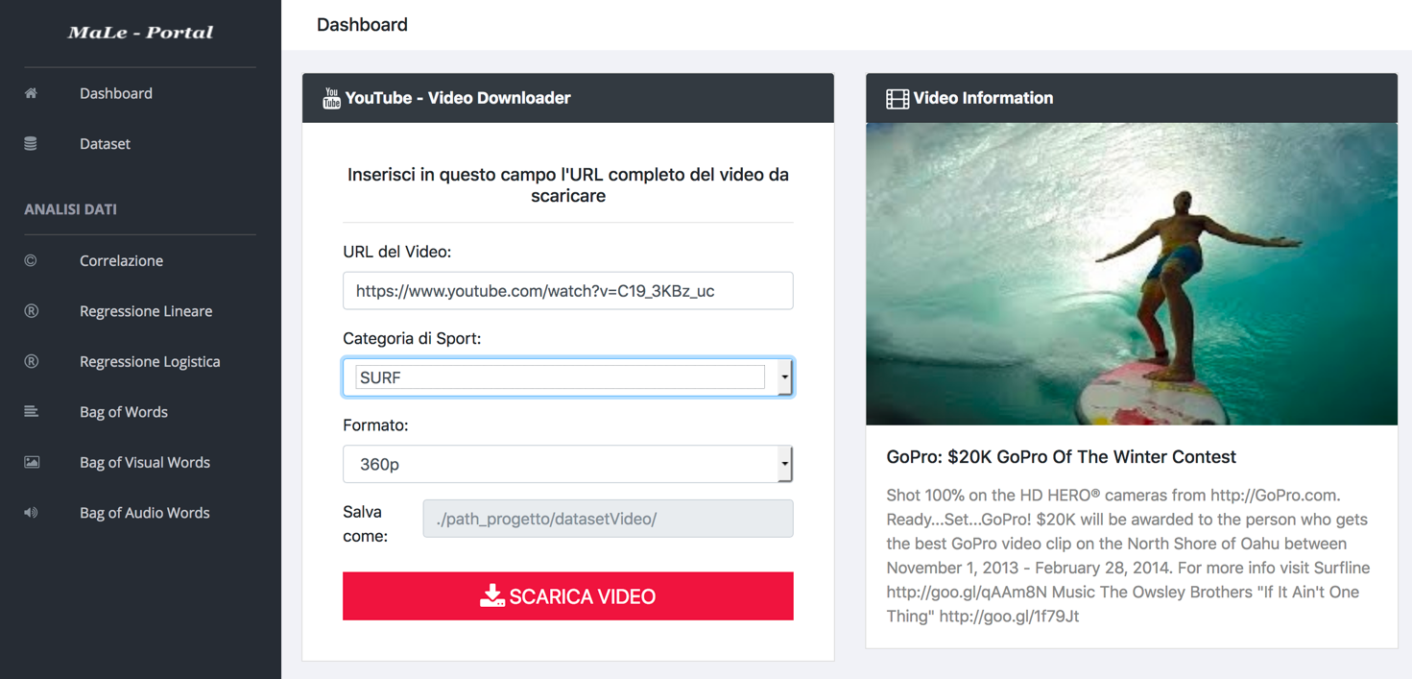

La dashboard è la sezione principale del portale. Essa permette l’inserimento, ad uno ad uno, dei link dei video su quali si andrà ad effettuare il download degli stessi, per la creazione del proprio dataset.
Per ciascuno di essi si andrà a specificare:
- Categoria Sport: il tipo di sport trattato, necessario per poter in seguito addestrare gli algoritmi di classificazione
- Formato: la risoluzione desiderata
Fatto ciò si potrà procedere al download, durante il quale un popup mostrerà il processo e notificherà l’avvenuto completamento.
In questa fase, la cartella denominata con l’ID del video in questione, conterrà:
- Frames: l’estrazione dei frame avviene in funzione della durata del video ed intervallati in modo da evitare frame troppo vicini e quindi poco discriminanti.
- Audio: vengono estratte 4 tracce audio di 15 secondi ciascuna, sempre in funzione della durata del video.
- Metadati e commenti: informazioni legate al video
- Speech Recognition: file .txt ottenuto mediante conversione in testo dei 4 file audio estratti, resa possibile grazie alla libreria CMUSphinx.
Guida all’utilizzo

- Importare il progetto (sviluppato su PyCharm)
- Installare le opportune librerie (se si possiede Anaconda, la maggior parte sono già pre-installate)
- Aprire il file “main.py” ed avviarlo
  - Il web server sarà completamente avviato quando apparirà a video la seguente schermata
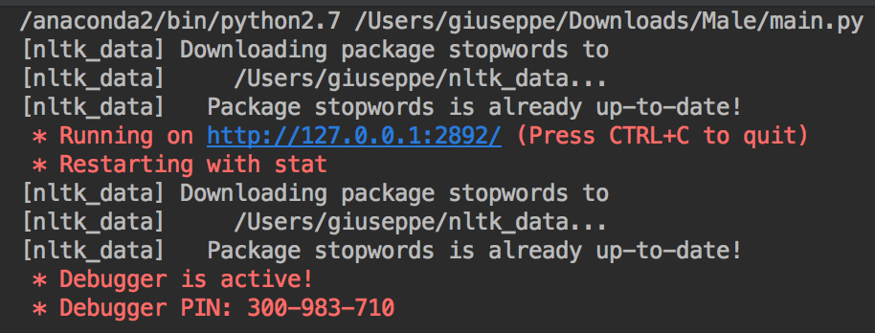
  - Fare click sull’url localhost, in blu nell’immagine sovrastante, oppure inserirlo manualmente nel proprio browser. Si aprirà automaticamente il browser
- Nella home, bisognerà inserire singolarmente i link dei video contenuti nel file “lista video.txt” presente nella root del progetto e procedere al download, facendo attenzione ad impostare la giusta categoria, ed il formato (consigliato 360p per un download più rapido).
È possibile evitare questo passaggio, scaricando direttamente il dataset al seguente link:
https://www.dropbox.com/s/n7oo9oul69cbqoy/datasetVideo.zip?dl=0.
Una volta estratto, basterà posizionare la cartella “datasetVideo” nella root del progetto.
- Una volta fatto ciò si avrà a disposizione il dataset “finale” su cui verterà l’analisi, e dato in input un nuovo video (scelto dall’utente), questo verrà classificato sulla base dell’apprendimento avvenuto nella fase di training.

